INSTITUTO TECNOLÓGICO DE INFORMÁTICA
GRUPO: 3° MG
ACTA DE AVANCE PROYECTO
Fecha: 09 de mayo
Hora de inicio: 16:00
Hora de finalización: 19:00
Lugar: Presencial
Modalidad: Casa de un compañero.
Integrantes presentes en la reunión:
- Paula Speche
- Claudio da Silva
- Daniel Roballo
- Ángela García
Orden del día (solo para reuniones formales):
1. Reglas equipo.
2. FODA y Factibilidad.
Temas tratados durante la reunión:
- Estudio factibilidad y FODA.
- Creamos repositorio en Git y tablero en Kanban
- Definimos reglas dentro del equipo para lograr eficiencia en las tareas.
ACTA DE REUNIÓN DE AVANCE DE PROYECTO
INSTITUTO TECNOLÓGICO DE INFORMÁTICA
GRUPO: 3° MG
ACTA DE AVANCE PROYECTO
Compromisos asumidos:
Integrante | Tarea o  responsabilidad  asignada | Fecha de entrega | Firma
Ángela García | Cargar en Kanban las tareas realizadas para seguimiento grupal | [dd/mm/aaaa] | 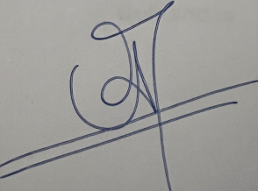
Daniel Roballo | Cargar en Kanban las tareas realizadas para seguimiento grupal | [dd/mm/aaaa] | 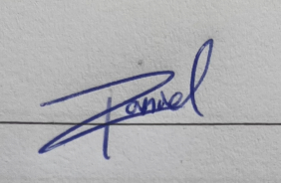
Paula Espeche | Cargar en Kanban las tareas realizadas para seguimiento grupal | [dd/mm/aaaa] | 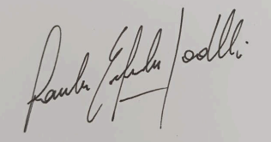
Claudio da Silva | Cargar en Kanban las tareas realizadas para seguimiento grupal | [dd/mm/aaaa] | 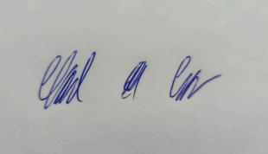

[Nombre completo]
[Ej. Entregar informe de avance técnico]
[dd/mm/aaaa]
Observaciones adicionales:
[Espacio para registrar aspectos relevantes que no encajen en los apartados anteriores: acuerdos generales, dudas que quedaron abiertas, cuestiones pendientes, decisiones, etc.]
Próxima reunión Fecha (si corresponde): ____17/05______ Próximos temas a tratar: _Aclarar dudas y traer preguntas pensadas al cliente_______________
ACTA DE REUNIÓN DE AVANCE DE PROYECTO
INSTITUTO TECNOLÓGICO DE INFORMÁTICA
GRUPO: 3° MG
ACTA DE AVANCE PROYECTO
Fecha de aprobación del acta:
Anexos SI ( ) NO ( )
Elaboró: Daniel Roballo
Revisó: Ángela García
En constancia firman:

ACTA DE REUNIÓN DE AVANCE DE PROYECTO

